НОВЫЙ МЕТОД ОБНАРУЖЕНИЯ КОСМИЧЕСКОГО МУСОРА

С ПОМОЩЬЮ ОПТИЧЕСКИХ ДАТЧИКОВ НА БОРТУ КОСМИЧЕСКИХ АППАРАТОВ

М.С.Зыков, С.А.Богачев, С.В.Кузин

Учреждение Российской академии наук Физический институт им. П.Н.Лебедева РАН, Москва, Ленинский проспект, 53

В работе предложен новый метод поиска и исследования фрагментов космического мусора на околоземных орбитах на основе данных оптических датчиков, устанавливаемых на борту космических аппаратов в качестве основной или сопутствующей нагрузки. Разработан алгоритм автоматического детектирования треков космического мусора на полученных оптических изображениях с учетом фактических условий наблюдения: высокого уровня рассеянного света, неравномерной засветки изображений и их «загрязненности» следами энергичных частиц. Изложены результаты практического применения метода для поиска космического мусора в ходе эксперимента СПИРИТ на борту спутника КОРОНАС-Ф в 2001–2005 годах.

ВВЕДЕНИЕ

Проблема засорённости околоземного пространства появилась с момента запуска первого искусственного спутника Земли и, к сожалению, с каждым годом становится все более актуальной. Так в результате одного испытания противоспутниковой ракеты, проведённого Китаем в 2006 году, на орбите появилось примерно 2000 новых фрагментов космического мусора. Известны прецеденты выхода из строя космических аппаратов по причине столкновения с телами искусственного происхождения, такие как авария российского телекоммуникационного спутника Экспресс-АМ11 26 марта 2006 года и выход из строя французского космического аппарата Cerise в июле 1996 года. Существуют и случаи падения фрагментов мусора на Землю. В ближайшей перспективе, учитывая тенденцию к постоянному росту орбитальной группировки спутников, а также увеличения числа пилотируемых космических миссий, проблема защиты космических аппаратов от космического мусора будет проявляться всё более остро.

Ведущие западные космические державы, такие как США и некоторые страны ЕС, ведут планомерную работу по отслеживанию, составлению каталогов, уточнению орбит и долгосрочному прогнозированию опасных сближений частиц космического мусора с различными космическими аппаратами. В нашей стране, подобная деятельность возобновилась в 2001 году в Институте Прикладной Математики им. М.В. Келдыша РАН. Основным источником данных для этих работ являются широкоугольные наземные оптические телескопы, которые проводят поиск и сопровождение объектов космического мусора, а также методы радиолокации, в том числе радиолокация с дальними базами (РСДБ).

При наблюдениях космических объектов с Земли, как известно, присутствует ряд негативных факторов, которые отражаются на результатах измерений и ограничивают область применения методов наблюдения. Главным фактором, конечно же, является атмосфера, которая частично поглощает приходящее излучение, и тем самым не позволяет зарегистрировать мелкие объекты, а также крупные слабо отражающие свет объекты. Немаловажной проблемой является и астроклимат. Хотя на американских обсерваториях в Чили (MODEST) и в Карибском море (MCAT), бывает по статистике около 360-ти наблюдательных ночей, наши обсерватории и обсерватории других стран бывшего СССР работают в гораздо более худших метеоусловиях. Что касается радиолокации и РСДБ-наблюдений, то, во-первых, они требуют очень точной настройки и синхронизации, а во-вторых, полученные таким путём данные довольно трудны в обработке. Кроме того, каждая конкретная обсерватория может наблюдать объекты только из ограниченного интервала наклонений орбит космических объектов, что снижает эффективность исследований.

Указанные ограничения можно было бы преодолеть, если перейти от наземных методов слежения за космическим мусором к его непосредственному наблюдению из космоса. Оптимальным способом решения этой проблемы было бы создание специализированной космической обсерватории, адаптированной для мониторинга и регистрации фрагментов космического мусора и ведущей наблюдения сразу в нескольких спектральных диапазонах. Реализация такой задачи, однако, требует значительного времени: полный цикл научно-исследовательских и опытно-конструкторских работ может занять от 6 до 10 лет. В настоящей работе предлагается альтернативное решение этой проблемы: для слежения за космическим мусором предлагается использовать служебные системы уже действующих и планирующихся к созданию космических аппаратов, а именно звездные датчики ориентации, работающие в оптическом диапазоне спектра. По своему назначению такие датчики всегда обладают широким полем зрения и имеют высокую чувствительность, необходимую для регистрации звезд малой звездной величины, а также обычно работают в режимах с малыми экспозициями, чтобы избежать смазывания изображений звезд при движении космического аппарата. Другими словами их характеристики идеально подходят для задачи слежения за быстро движущимися фрагментами космического мусора с малой яркостью. Малый вес и габариты таких инструментов позволяют устанавливать их в качестве сопутствующей аппаратуры на широкий класс космических платформ различного назначения. Возникающее при этом разнообразие орбит естественным образом обеспечивает непрерывный мониторинг космического мусора на всех основных высотах функционирования космических аппаратов.

В работе излагается суть данного метода, алгоритм поиска фрагментов мусора на изображениях, а также результаты практического применения метода во время эксперимента СПИРИТ на спутнике КОРОНАС-Ф.

МЕТОДИКА ДЕТЕКТИРОВАНИЯ ФРАГМЕНТОВ КОСМИЧЕСКОГО МУСОРА ПО ИЗОБРАЖЕНИЯМ С ОПТИЧЕСКИХ ДАТЧИКОВ.

Основной проблемой при детектировании фрагментов космического мусора является большой объем экспериментальных данных, которые приходится обрабатывать для поиска каждого события. На одно изображение с регистрацией события может приходиться до нескольких тысяч изображений, которые не содержат целевой информации. При этом, если при наземных наблюдениях существует возможность человеческого контроля за отбором целевой информации из общего потока данных, то в условиях космического эксперимента задача обработки изображений должна быть решена в полностью автоматическом режиме. Установка на борту космического аппарата такого специализированного программного обеспечения позволяет, помимо прочего, резко уменьшить объем телеметрии: из десятков тысяч кадров, полученных инструментом за сутки в режиме мониторинга космического пространства, на Землю могут быть переданы только единичные изображения с треками космического мусора или даже результаты обработки этих изображений (измеренные координаты, скорость и другие характеристики зарегистрированного объекта).

Для испытания алгоритма по отождествлению треков космического мусора, были использованы изображения, полученные оптическими датчиками во время эксперимента СПИРИТ. Эксперимент проводился с мая 2001 года по декабрь 2005 года. Помимо основных научных приборов в состав аппаратуры СПИРИТ входили два оптических датчика (ОД). Они выполняли служебные функции. Датчики регистрировали картину звёздного неба, по которой можно было вычислить трёхмерную ориентацию спутника в пространстве. Каждый датчик состоял из входной бленды, объектива и ПЗС-матрицы. Диаметр объектива 60 мм, фокусное расстояние 60 мм, а диаметр бленды равен 50 мм (рисунок 1).
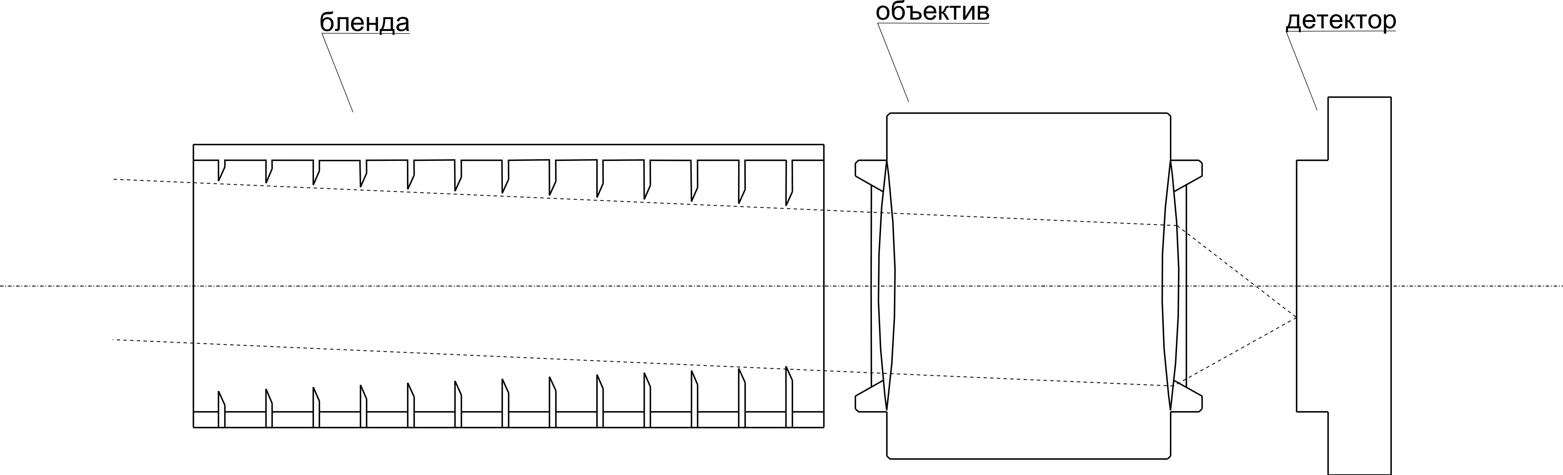
Рисунок 1. Принципиальная схема оптических датчиков СПИРИТ/КОРОНАС-Ф (ФИАН)

ПЗС-матрица состояла из массива пикселей (768х288), каждый из которых имел прямоугольную форму: 17х34 мкм. Датчики были ориентированы в одном направлении, однако были повёрнуты друг относительно друга на угол 87.5 градусов. Время экспозиции было 1.1 – 2.2 секунды.

В ходе эксперимента СПИРИТ была создана и апробирована методика автоматической обработки данных, поступающих с оптических датчиков, состоящая из следующих шагов:
- Получение пары одновременных изображений.
- Применение к изображениям сглаживающего и высокочастотного фильтров.
- Преобразование в битовую маску.
- Удаление звёзд.
- Совмещение одновременных изображений и выделение трека.

Для регистрации треков мусора в эксперименте СПИРИТ использовался специальный режим наблюдений, при котором один и тот же участок звездного неба одновременно фотографировался двумя оптическими датчиками, входившими в состав аппаратуры (рисунок 2). Необходимость использования для анализа двух одновременных изображений связана с особенностью ПЗС-детекторов: треки на них могут формироваться не только при пролете в поле зрения частицы космического мусора, но также из-за попадания в детектор высокоэнергичной частицы, летящей под малым углом. Наличие двух изображений позволяет различить два этих случая. При одновременной съёмке одного участка неба двумя датчиками трек от космического мусора будет наблюдаться обоими датчиками, тогда как трек от высокоэнергичной частицы формируется лишь на одной из двух ПЗС матриц. Разделить эти два случая можно и при работе с одним датчиком, при условии, что он оснащен достаточно быстрым электронным затвором, позволяющим получить два последовательных изображения одного участка неба за время меньшее, чем время пролета частицы в поле зрения датчика. Возможность работы в таком режиме реализована в настоящее время в оптических датчиках, входящих в состав аппаратуры ТЕСИС/КОРОНАС-ФОТОН, разработанной в ФИАН и работающей на орбите с 30 января 2009 года.

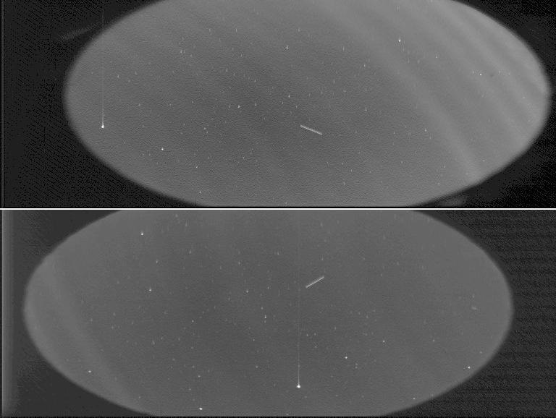
Рисунок 2. Одновременные изображения одного участка неба с двух оптических датчиков СПИРИТ, полученные в режиме поиска космического мусора

Для разделения зарегистрированных на изображении объектов на два основных типа – точечные объекты (звезды) и протяженные (треки) – к изображению применяется ряд последовательных фильтров. Первый, сглаживающий, фильтр осуществляет свертку изображения с квадратной матрицей нечётной размерности, все элементы которой равны 1/n, где n это размерность матрицы. Применение этого фильтра уменьшает влияние шума, присутствующего на изображении, на результат дальнейшей обработки. К полученному таким образом изображению применяется второй, высокочастотный, фильтр. Его действие сводится к свёртке сглаженного изображения с квадратной матрицей нечётной размерности, все элементы которой равны «-1», кроме центрального, который положителен и равен квадрату размерности матрицы. Если детально рассмотреть операцию свёртки изображения с такой матрицей, то видно, что высокочастотный фильтр увеличивает интенсивность тех деталей изображения, на которых резко возрастает градиент интенсивности. К таким «деталям» относятся и звёзды, и треки. Результат последовательного применения сглаживающего и высокочастотного фильтра к нижнему кадру, показанному на рисунке 2, можно видеть на рисунке 3.

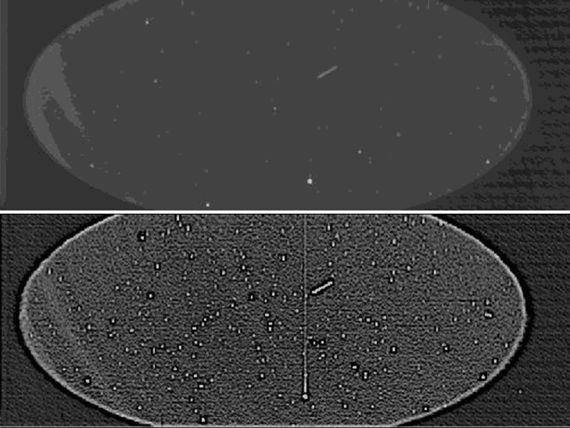
Рисунок 3.Результаты последовательного применения к изображению с оптического датчика двух фильтров: сглаживающего (верхняя панель) и высокочастотного (нижняя панель)

После описанной выше процедуры фильтрации, для изображения устанавливается порог, равный сумме средней интенсивности сигнала на изображении и стандартного отклонения сигнала от среднего. Значения всех пикселей, интенсивность которых ниже порога, устанавливается равной нулю, а тех, которые больше или равны порогу – равной единице. Тем самым изображение преобразуется в битовую маску, требующую меньшей машинной и бортовой памяти, а также наиболее приспособленное для последующего анализа. Для отделения звезд от треков на битовой маске необходимо задать максимальный радиус звезды, который определяется экспериментально для конкретного инструмента. Для датчиков СПИРИТ использовалось значение 5 пикселей. Поскольку понятие «звезды на изображении» полностью определяется ее радиусом, это позволяет автоматически очистить битовое изображение от этих объектов. После проведённой чистки, изображение либо становится пустым (все пиксели равны нулю), либо на нём остаётся трек. Результаты преобразования изображения на рисунке 3 в битовую маску и последующего удаления звезд показаны на рисунке 4 (изображения инвертированы).
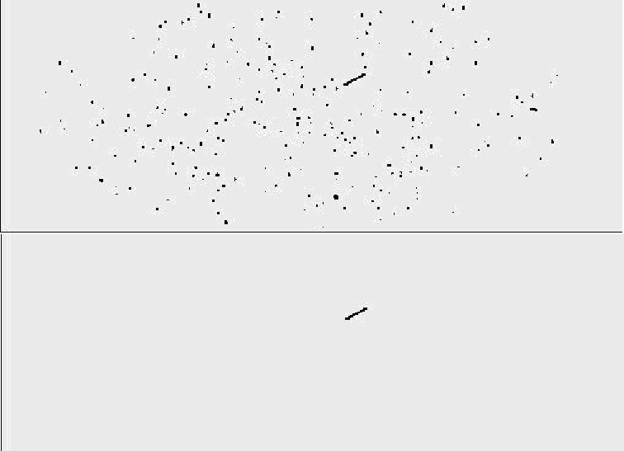
Рисунок 4. Преобразование изображений с оптических датчиков в битовую маску
и выделение трека.

Последним шагом автоматической процедуры анализа было сравнение двух одновременных изображений. Если на одном изображении после обработки находился трек, то обрабатывалось и второе изображение пары и между двумя битовыми изображениями производилась логическая операция «побитовое И». Иными словами пиксель результирующего изображения устанавливался равным единице, если были равны единице оба пикселя исходного изображения, и обнулялся во всех остальных случаях. Это позволяло исключить случаи, когда трек формировался только на одном изображении в результате попадания в ПЗС-матрицу энергичной частицы.

При тестировании алгоритма автоматического поиска треков мусора в ходе эксперимента СПИРИТ были получены следующие результаты. Общее количество изображений, полученных датчиками в режиме поиска космического мусора, составило 11106 (5553 пары одновременных изображений). Программным обеспечением, работавшим по изложенному алгоритму, были автоматически отобраны 122 пары. Тем самым программа смогла отфильтровать 98 % «пустых» изображений, что соответствует сокращению объема телеметрии в 50 раз. После наземного анализа отобранных изображений было установлено, что 96 из 122 регистраций (78 %), действительно, содержали треки космического мусора. Оставшиеся 26 пар содержали артефакты, которые могут быть отсеяны уже при наземном анализе.

РЕЗУЛЬТАТЫ И ВЫВОДЫ

В работе предложен новый метод поиска и слежения за космическим мусором на околоземных орбитах по изображениям с оптических датчиков, установленных на борту космического аппарата. Основной задачей оптических датчиков при работе по предложенному методу является поиск частиц малых размеров, недоступных для наблюдений с Земли. Теоретические расчеты показали, что датчики с конструкцией подобной использованной в эксперименте СПИРИТ могут регистрировать частицы размером 1 см на расстоянии до 200 км. Несмотря на малый размер, такие частицы представляют основную опасность для космических аппаратов вследствие их наибольшей численности.

С помощью полученных изображений, зная параметры оптического датчика и ориентацию КА в момент наблюдения, можно вычислять различные характеристики объектов космического мусора. Во-первых, это точные экваториальные координаты α,δ. Эти координаты могут быть определены на момент начала и конца времени экспозиции, зная координаты луча зрения оптического датчика и его ориентацию в пространстве. Для некоторых объектов можно также вычислить частоту вращения (по периодическому изменению интенсивности вдоль трека, анализируя ее, например методом Фурье). И, в-третьих, если сделать предположение относительно скорости объекта и его отражательной способности, можно оценить расстояние до объекта и его размеры

В перспективе дополнительно усилить возможности метода можно будет за счет использования не двух, а трех датчиков с различными спектральными характеристиками матриц, что позволит определять показатели цвета наблюдаемых объектов. Зная соответствующие показатели цвета для Солнца, можно вычислить избыток цвета, что даст информацию об отражающей способности наблюдаемых объектов и, с некоторым приближением, о материале, из которого они сделаны.

Для повышения точности определения координат и компонент фрагментов мусора, можно использовать датчики различных спутников с пересекающимися полями зрения. Полученная таким образом информация о координатах может быть использована для среднесрочного прогноза орбиты зарегистрированного объекта, что позволит подключить наземные станции слежения для уточнения орбиты и перехода в режим долгосрочного прогнозирования.

